СВЕТОФОР – БОЛЬШОЙ ПОМОЩНИК, ЛУЧШИЙ ДРУГ ДЛЯ ВСЕХ В ПУТИ. ОН ВСЕГДА ПРЕДУПРЕЖДАЕТ СВЕТОМ МОЖНО ЛИ ИДТИ.  КРАСНЫЙ СВЕТ– ОПАСНОСТЬ РЯДОМ, СТОЙ, НЕ ДВИГАЙСЯ И ЖДИ! НИКОГДА ПОД КРАСНЫМ ВЗГЛЯДОМ НА ДОРОГУ НЕ ИДИ! ЖЕЛТЫЙ СВЕТИТ К ПЕРЕМЕНАМ ГОВОРИТ: «ПОСТОЙ, СЕЙЧАС ЗАГОРИТСЯ ОЧЕНЬ СКОРО СВЕТОФОРА НОВЫЙ ГЛАЗ ПЕРЕЙТИ ДОРОГУ МОЖНО ЛИШЬ КОГДА ЗЕЛЕНЫЙ СВЕТ ЗАГОРИТСЯ, ОБЪЯСНЯЯ: «ВСЕ! ИДИ! МАШИН ТУТ НЕТ!» |  |  | МЫ О ПРАВИЛАХ ДВИЖЕНЬЯ  ВАМ СЕГОДНЯ РАССКАЗАЛИ,  ЧТОБЫ ПРАВИЛА ДВИЖЕНЬЯ  ВСЕ ДЕТИШКИ ЗНАЛИ,  ЧТОБ НА УЛИЦЕ ОНИ  ВСЕ ИХ ВЫПОЛНЯЛИ. |  | Правила дорожного движения  Выполнила:  студентка Ш-32 группы  Погорелова Александра  Преподаватель: Великановская Л.А  Ейск, 2020
   | Министерство образования, науки и молодёжной политики  Краснодарского края
  Государственное бюджетное профессиональное образовательное учреждение Краснодарского края
  «ЕЙСКИЙ ПОЛИПРОФИЛЬНЫЙ КОЛЛЕДЖ»

Сегодня задача взрослых и родителей и педагогов, состоит в том, чтобы не только самим оберегать и защищать ребёнка, но и в том, чтобы подготовить его к встрече с различными, сложными, а порой опасными жизненными ситуациями. Тем не менее, необходимо выделить такие правила поведения, которые дети должны выполнять неукоснительно, то есть от этого зависит их здоровье и безопасность. Эти правила следует подробно разъяснять детям, а затем следить за их исполнением. Однако безопасность и здоровый образ жизни – это не просто сумма усвоенных знаний, а стиль жизни, адекватное поведение в различных ситуациях. | 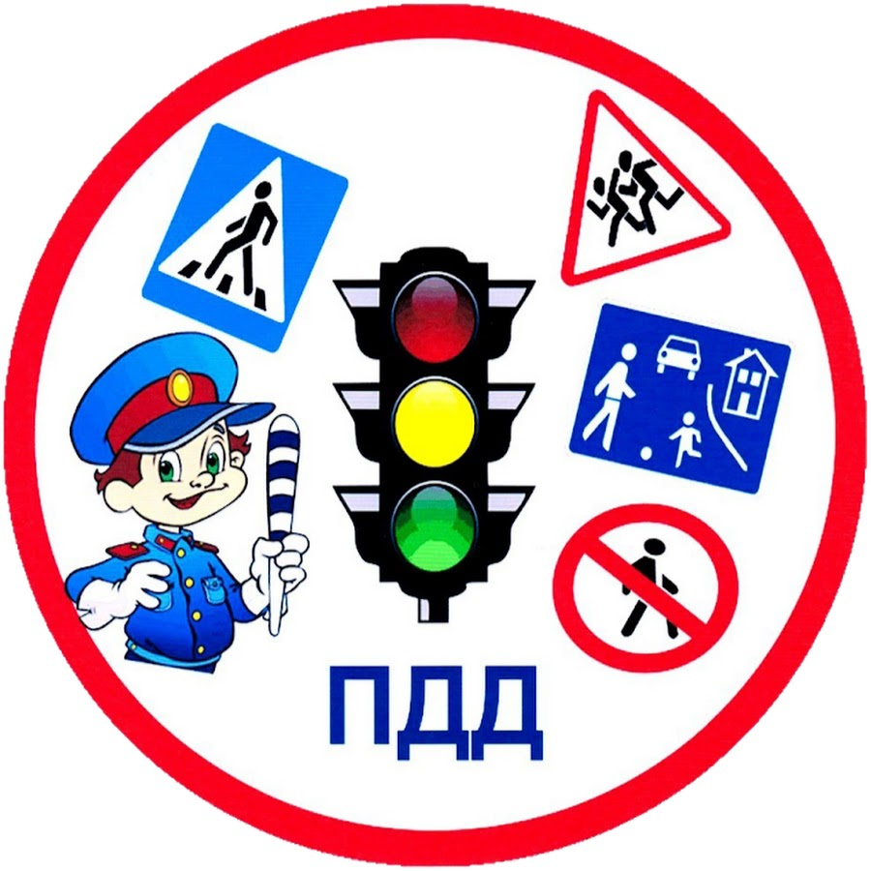 | ЗАПРЕЩАЕТСЯ - РАЗРЕШАЕТСЯ  И ПРОСПЕКТЫ, И БУЛЬВАРЫ – ВСЮДУ УЛИЦЫ ШУМНЫ, ПРОХОДИ ПО ТРОТУАРУ ТОЛЬКО С ПРАВОЙ СТОРОНЫ! ТУТ ШАЛИТЬ – МЕШАТЬ НАРОДУ  ЗАПРЕЩАЕТСЯ  БЫТЬ ПРИМЕРНЫМ ПЕШЕХОДОМ  РАЗРЕШАЕТСЯ…  ЕСЛИ ЕДЕШЬ ТЫ В ТРАМВАЕ И ВОКРУГ ТЕБЯ НАРОД, НЕ ТОЛКАЯСЬ, НЕ ЗЕВАЯ, ПРОХОДИ СКОРЕЙ ВПЕРЕД. ЕХАТЬ «ЗАЙЦЕМ», КАК ИЗВЕСТНО.  ЗАПРЕЩАЕТСЯ  УСТУПИТЬ СТАРУШКИ МЕСТО  РАЗРЕШАЕТСЯ…  ЕСЛИ ТЫ ГУЛЯЕШЬ ПРОСТО, ВСЕРАВНО ВПЕРЕД ГЛЯДИ, ЧЕРЕЗ ШУМНЫЙ ПЕРЕКРЕСТОК ОСТОРОЖНО ПРОХОДИ. ПЕРЕХОД ПРИ КРАСНОМ СВЕТЕ  ЗАПРЕЩАЕТСЯ  ПРИ ЗЕЛЕНОМ ДАЖЕ ДЕТЯМ РАЗРЕШАЕТСЯ

